**第14章 振动**

**（一）测试题**

**1.** 下列哪些运动是简谐振动（a）

（A）小球在半径很大的光滑下凹球面底部的小幅度摆动。

（B）小磁针在地磁的南北方向附近摆动。

（C）完全弹性球在地面上作完全弹性的上下跳动。

**2.** 下列说法正确的是（a）

（A）若物体受到一个总是指向平衡位置的合力，则物体必然作振动，但不一定是简谐振动。

（B）简谐振动过程是能量守恒的过程，因此凡是能量守恒的振动过程就是简谐振动。

3. 两个质点各自作简谐振动，它们的振幅相同、周期相同，第一个质点的振动方程为*x*1=*A*cos(*ω t*＋*α*)。当第一个质点从相对平衡位置的正位移处回到平衡位置时，第二个质点正在最大位移处，则第二个质点的振动方程为（）

(A) *x*2=*A*cos(*ω t*＋*α* +*π*/2) .

(B) *x*2=*A*cos(*ω t*＋*α* −*π*/2) .

(C) *x*2=*A*cos(*ω t*＋*α* －3 *π*/2) .

(D) *x*2=*A*cos(*ω t*＋*α* + *π*) .

4. 用余弦函数描述一简谐振动，已知振幅为*A*，周期为*T*，初相位*ϕ*=－π/3，则振动曲线为下图中哪一图？A

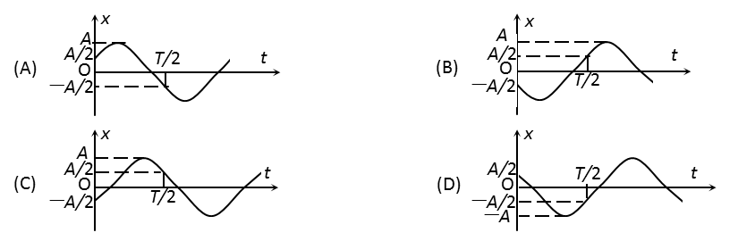

5. 一质量为*m*、劲度系数为*k*的弹簧振子作简谐振动，振动方程为*x=A*cos(*ωt*+*ϕ*)，则振子的振动动能为：

(A) (1/2) *mω* 2*A*2sin2(*ωt+ϕ*);

(B) (1/2*) mω*2*A*2cos2(*ωt+ϕ*);

(C) (1/2) *kA*2 sin2(*ωt+ϕ*);

(D) (1/2) *kA*2 cos2(*ωt+ϕ*);

**（二）讨论题**

1. 弹簧振子系统作简谐振动的周期和频率的决定因素是什么?对于给定的谐振动系统，其振幅和初相由什么决定？

2. 弹簧振子的无阻尼自由振动的简谐振动和同一弹簧在简谐驱动力的作用下的稳态受迫振动，这两种振动有什么不同？

**（三）作业题**

**1 (教材14-2)** 一物体做简谐振动，振幅为10 cm，周期为4 s。*t* = 0时，位移为–5 cm，且向*x*轴负方向运动。试求：（1）此简谐振动的运动方程；（2）在*x* = -5 cm处，且向*x*轴正方向运动时的速度和加速度；（3）从问题（2）中的位置回到平衡位置的最短时间。

**2（教材14-4）** 有一简谐振动，其振动曲线如图所示。试求：（1）该振动的角频率和初相；（2）振动表达式。

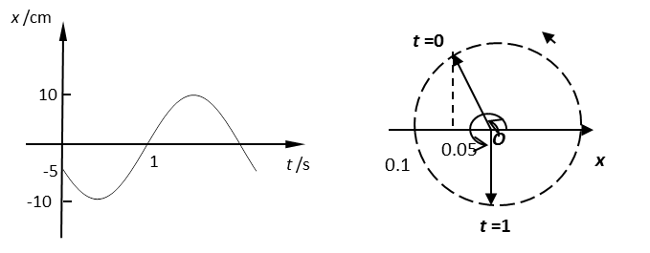

**3（教材14-6）**有两个劲度系数分别为*k*1和*k*2的轻弹簧，与一质量为*m*的物体分别组成图示（a）和（b）的谐振子系统，试分别求出两系统的振动周期。

*m*

*k*1

*k*2

*m*

*k*1

*k*2

O

O

（a）

(b)

**4（教材14-8）** 一弹簧振子作简谐振动，振幅*A* = 0.10m，弹簧的劲度系数*k* = 2.0N/m，物体的质量*m =* 0.50 kg，试求：

（1）动能和势能相等时，物体的位移是多少？

（2）设 *t* = 0时,物体在正最大位移处，则在一个周期内，达到动能和势能相等所需的时间是多少？

**5（教材14-17）** 如图所示，劲度系数为*k*的轻弹簧，竖直地固定在地面上，其上端连接一个质量为*m*的平板*A* 并处于平衡状态。现另有一质量为*m*的小球自平板*A*上方高*h*处自由下落，与平板发生完全非弹性碰撞。以平板开始和小球一起向下运动时刻为计时零点，令竖直向上为正方向，求系统的运动方程。

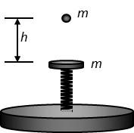

**6.** 如图所示，水平轻质弹簧劲度系数为*k*，一端固定，另一端所系轻绳绕过一滑轮垂挂一质量为m的物体，滑轮半径R，转动惯量J。（1）证明物体作简谐振动；（2）求振动周期；（3）设t=0时，弹簧无伸缩，物体由静止下落，写出物体的运动方程。

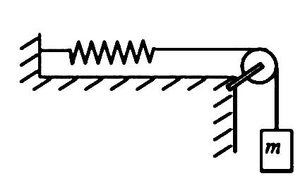

**7（教材14-24）** 三个同方向的简谐振动分别为*x*1 = 0.3cos( 8t+3π/4 ) , *x*2 = 0.4cos( 8t+π/4 ) , *x*3 = 0.3cos( 8t+*ϕ*3 ) 。试求：（1）用旋转矢量法求出*x*1和*x*2合振动的振幅*x*12和初相位*ϕ*12 ；（2）欲使*x*1和*x*3合成振幅为最大，则*ϕ*3应取何值？（3）欲使*x*2和*x*3合成振幅为最小，则*ϕ*3应取何值？